ΕΛΛΗΝΙΚΗ ΔΗΜΟΚΡΑΤΙΑ  ΝΟΜΟΣ ΜΑΓΝΗΣΙΑΣ |  | Βόλος 9 – 8 – 2018  Αριθ. Πρωτ. 67106
ΔΗΜΟΣ ΒΟΛΟΥ
Δ/ΝΣΗ ΤΕΧΝΙΚΩΝ ΥΠΗΡΕΣΙΩΝ
Ταχ. Δ/νση: Μικρασιατών 81 - ΠΡΟΣ:
Μακρινίτσης (κτίριο Σπίρερ)
Τ.Κ. 38 333 Τον κ. Πρόεδρο του
Πληροφορίες: κ. Δεδούσης Σωτήρης Δ.Σ. Δήμου Βόλου
Τηλέφωνο: 24210 - 94047
Fax 24210 - 94043

ΘEMA: Έγκριση Πρωτοκόλλου Προσωρινής και Οριστικής Παραλαβής του έργου «Συντήρηση Αγροτικής Οδοποιίας έτους 2014»

Σας υποβάλλουμε το πρωτόκολλο προσωρινής και οριστικής παραλαβής των εκτελεσθεισών εργασιών του έργου «Συντήρηση Αγροτικής Οδοποιίας έτους 2014». Το παραπάνω πρωτόκολλο υπεγράφη χωρίς επιφύλαξη από τον Ανάδοχο και το έργο παρελήφθη από την αρμόδια επιτροπή.

Παρακαλούμε για την εισαγωγή του θέματος στο Δημοτικό Συμβούλιο και την έγκριση του πρωτοκόλλου παραλαβής του ανωτέρω έργου

Ο ΕΠΙΒΛΕΠΩΝ  ΔΕΔΟΥΣΗΣ ΣΩΤΗΡΗΣ  ΠΟΛΙΤΙΚΟΣ ΜΗΧ/ΚΟΣ | Ο ΠΡΟΙΣΤ. ΤΜΗΜΑΤΟΣ  ΑΛΕΞΑΝΔΡΟΣ ΛΟΥΚΙΠΟΥΔΗΣ  ΠΟΛΙΤΙΚΟΣ ΜΗΧ/ΚΟΣ ΤΕ | Η ΑΝ ΔΝΤΡΙΑ  ΑΡΕΘΑΣ ΙΩΑΝΝΗΣ  ΔΡ. ΠΟΛΙΤΙΚΟΣ ΜΗΧΑΝΙΚΟΣ
Ο ΑΝΤΙΔΗΜΑΡΧΟΣ ΔΟΜΗΣΗΣ,  ΚΥΚΛΟΦΟΡΙΑΚΟΥ ΣΧΕΔΙΑΣΜΟΥ  ΚΑΙ ΤΕΧΝΙΚΩΝ ΥΠΗΡΕΣΙΩΝ  ΑΘΑΝΑΣΙΟΣ ΣΤΑΥΡΙΔΗΣ | Ο ΓΕΝΙΚΟΣ ΓΡΑΜΜΑΤΕΑΣ  ΣΤΥΛΙΑΝΟΣ ΔΙΑΜΑΝΤΙΔΗΣ | Ο ΔΗΜΑΡΧΟΣ ΒΟΛΟΥ  ΑΧΙΛΛΕΑΣ ΜΠΕΟΣ

ΔΗΜΟΣ ΒΟΛΟΥ  Δ/ΝΣΗ ΤΕΧΝΙΚΩΝ ΥΠΗΡΕΣΙΩΝ  ΤΜΗΜΑ ΟΔΟΠΟΙΙΑΣ |  |  |  | ΕΡΓΟ : |  | ΣΥΝΤΗΡΗΣΗ ΑΓΡΟΤΙΚΗΣ ΟΔΟΠΟΙΙΑΣ ΕΤΟΥΣ 2014
 |  |  |  | ΑΝΑΔΟΧΟΣ: |  | ΙΩΑΝΝΗΣ ΔΗΜ. ΚΑΛΦΟΠΟΥΛΟΣ
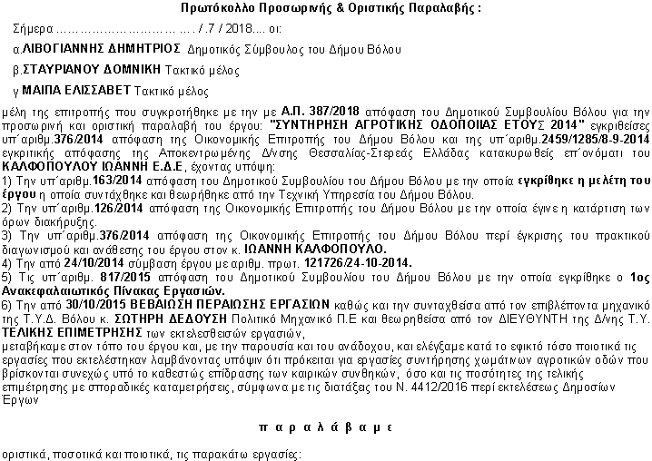
A/A | Είδος Εργασιών | Μον.  Mετρ. | Α.Τ. |  | Ποσότητες
 |  |  |  |  | Εγκ/σες με τον 1o ΑΠΕ |  | Εκτελεσθ.
 |  |  |  |  |  |  | Αριθ/κώς | Ολογράφως
 | Αρχική σύμβαση
 | Εργασίες προϋπολογισμού
 | 1. ΑΡΘΡΑ ΤΙΜΟΛΟΓΙΟΥ
1 | ΓΕΝΙΚΕΣ ΕΚΣΚΑΦΕΣ ΣΕ ΕΔΕΑΦΟΣ ΓΑΙΩΔΕΣ-ΗΜΙΒΡΑΧΩΔΕΣ | μ3 | 1 |  | 3,20 |  | 3,20 | μ3: τρία και δύο δέκατα
2 | ΓΕΝΙΚΕΣ ΕΚΣΚΑΦΕΣ ΣΕ ΕΔΑΦΟΣ ΒΡΑΧΩΔΕΣ ΧΩΡΙΣ ΤΗ ΧΡΗΣΗ ΕΚΡΗΚΤΙΚΩΝΩΡΙΣ ΧΡΗΣΗ ΕΚΡΗΚΤΙΚΩΝ | μ3 | 2 |  |  |  |  | μ3: μηδέν
3 | ΚΑΘΑΙΡΕΣΗ ΑΟΠΛΟΥ ΣΚΥΡΟΔΕΜΑΤΟΣ ΜΕ ΕΦΑΡΜΟΓΗ ΣΥΝΗΘΩΝ ΜΕΘΟΔΩΝ | μ3 | 3 |  |  |  |  | μ3: μηδέν
4 | ΚΑΘΑΡΙΣΜΟΣ ΚΑΙ ΜΟΡΦΩΣΗ ΜΕ ΔΙΑΜΟΡΦΩΤΗΡΑ ΣΕ ΚΑΘΕ ΕΙΔΟΥΣ ΕΔΑΦΟΣ ΓΙΑ ΠΕΔΙΝΕΣ ΠΕΡΙΟΧΕΣ | Μ2 | 4α |  | 290.870,50 |  | 290.870,50 | Μ2: διακόσιες ενενήντα χιλιάδες οκτακόσια εβδομήντα και πέντε δέκατα
5 | ΚΑΘΑΡΙΣΜΟΣ ΚΑΙ ΜΟΡΦΩΣΗ ΜΕ ΔΙΑΜΟΡΦΩΤΗΡΑ ΣΕ ΚΑΘΕ ΕΙΔΟΥΣ ΕΔΑΦΟΣ ΓΙΑ ΟΡΕΙΝΕΣ ΠΕΡΙΟΧΕΣ | Μ2 | 4β |  | 453.321,00 |  | 453.321,00 | Μ2: τετρακόσιες πενήντα τρείς χιλιάδες τριακόσια είκοσι ένα
6 | ΔΙΑΝΟΙΞΗ ΤΑΦΡΟΥ ΣΕ ΕΔΑΦΟΣ ΓΑΙΩΔΕΣ ΗΜΙΒΡΑΧΩΔΕΣ | μ3 | 5 |  | 187,60 |  | 187,60 | μ3: εκατόν ογδόντα επτά και έξι δέκατα
7 | ΔΑΝΕΙΑ ΘΡΑΥΣΤΩΝ ΕΠΙΛΕΚΤΩΝ ΛΑΤΟΜΕΙΟΥ ΚΑΤΗΓΟΡΙΑΣ Ε4 ΜΕ ΜΕΤΑΦΟΡΑ ΣΕ ΑΠΟΣΤΑΣΗ ΕΩΣ 15 ΧΛΜ | μ3 | 6α |  |  |  |  | μ3: μηδέν
8 | ΔΑΝΕΙΑ ΘΡΑΥΣΤΩΝ ΕΠΙΛΕΚΤΩΝ ΛΑΤΟΜΕΙΟΥ ΚΑΤΗΓΟΡΙΑΣ Ε4 ΜΕ ΜΕΤΑΦΟΡΑ ΣΕ ΑΠΟΣΤΑΣΗ ΑΠΟ 15 ΧΛΜ ΕΩΣ 25 ΧΛΜ | μ3 | 6β |  |  |  |  | μ3: μηδέν
 |  |  |  |  |  |  |  | Σελίδα 1 από 3
1ο ΠΠΟΠ
A/A | Είδος Εργασιών | Μον.  Mετρ. | Α.Τ. |  | Ποσότητες
 |  |  |  |  | Εγκ/σες με τον 1o ΑΠΕ |  | Εκτελεσθ.
 |  |  |  |  |  |  | Αριθ/κώς | Ολογράφως
9 | ΔΑΝΕΙΑ ΘΡΑΥΣΤΩΝ ΕΠΙΛΕΚΤΩΝ ΛΑΤΟΜΕΙΟΥ ΚΑΤΗΓΟΡΙΑΣ Ε4 ΜΕ ΜΕΤΑΦΟΡΑ ΣΕ ΑΠΟΣΤΑΣΗ ΑΠΟ 25 ΧΛΜ ΕΩΣ 35 ΧΛΜ | μ3 | 6γ |  | 64,70 |  | 64,70 | μ3: εξήντα τέσσερα και επτά δέκατα
10 | ΚΑΤΑΣΚΕΥΗ ΕΠΙΧΩΜΑΤΩΝ | μ3 | 7 |  | 91,70 |  | 91,70 | μ3: ενενήντα ένα και επτά δέκατα
11 | ΚΟΙΤΟΣΤΡΩΣΕΙΣ, ΠΕΡΙΒΛΗΜΑΤΑ ΑΓΩΓΩΝ, ΕΞΟΜΑΛΥΝΤΙΚΕΣ ΣΤΡΩΣΕΙΣ ΚΛΠ ΑΠΟ ΣΚΥΡΟΔΕΜΑ C12/15 | μ3 | 8α |  |  |  |  | μ3: μηδέν
12 | ΚΑΤΑΣΚΕΥΗ ΡΕΙΘΡΩΝ, ΤΡΑΠΕΖΟΕΙΔΩΝ ΤΑΦΡΩΝ, ΣΤΡΩΣΕΩΝ ΠΡΟΣΤΑΣΙΑΣ ΣΤΕΓΑΝΩΣΗΣ ΓΕΦΥΡΩΝ ΚΛΠ ΜΕ ΣΚΥΡΟΔΕΜΑ C16/20 | μ3 | 8β |  | 52,34 |  | 52,34 | μ3: πενήντα δύο και τριάντα τέσσερα εκατοστά
13 | ΚΑΤΑΣΚΕΥΗ ΤΟΙΧΩΝ, ΠΕΖΟΔΡΟΜΙΩΝ ΓΕΦΥΡΩΝ, ΕΠΕΝΔΥΣΗΣ ΠΑΣΣΑΛΟΣΤΟΙΧΙΩΝ ΚΛΠ ΑΠΟ ΣΚΥΡΟΔΕΜΑ C16/20 | μ3 | 8γ |  |  |  |  | μ3: μηδέν
14 | ΜΙΚΡΟΚΑΤΑΣΚΕΥΕΣ (ΦΡΕΑΤΙΑ, ΟΡΘΟΓΩΝΙΚΕΣ ΤΑΦΡΟΙ ΚΛΠ) ΜΕ ΣΚΥΡΟΔΕΜΑ C16/20 | μ3 | 8δ |  |  |  |  | μ3: μηδέν
15 | ΚΑΤΑΣΚΕΥΗ ΒΑΘΡΩΝ, ΠΛΑΚΩΝ ΠΡΟΣΒΑΣΗΣ, ΤΟΙΧΩΝ, ΘΩΡΑΚΙΩΝ ΚΛΠ ΜΕ ΣΚΥΡΟΔΕΜΑ C20/25 | μ3 | 8ε |  |  |  |  | μ3: μηδέν
16 | ΧΑΛΥΒΑΣ ΟΠΛΙΣΜΟΥ ΣΚΥΡΟΔΈΜΑΤΟΣ B500C | ΧΛΓ | 9α |  |  |  |  | ΧΛΓ: μηδέν
17 | ΧΑΛΥΒΔΙΝΟ ΔΟΜΙΚΟ ΠΛΕΓΜΑ B500C | ΧΛΓ | 9β |  |  |  |  | ΧΛΓ: μηδέν
18 | ΠΡΟΜΗΘΕΙΑ, ΜΕΤΑΦΟΡΑ ΣΤΗ ΘΕΣΗ ΕΓΚΑΤΑΣΤΑΣΗΣ, ΚΑΙ ΤΟΠΟΘΕΤΗΣΗ ΠΡΟΚΑΤΑΣΚΕΥΑΣΜΕΝΩΝ ΤΣΙΜΕΝΤΟΣΩΛΗΝΩΝ ΚΑΤΑ ΕΛΟΤ ΕΝ 1916 ΟΝΟΜΑΣΤΙΚΗΣ ΔΙΑΜΕΤΡΟΥ D200ΜΜ | ΜΜ | 10α |  |  |  |  | ΜΜ: μηδέν
19 | ΠΡΟΜΗΘΕΙΑ, ΜΕΤΑΦΟΡΑ ΣΤΗ ΘΕΣΗ ΕΓΚΑΤΑΣΤΑΣΗΣ, ΚΑΙ ΤΟΠΟΘΕΤΗΣΗ ΠΡΟΚΑΤΑΣΚΕΥΑΣΜΕΝΩΝ ΤΣΙΜΕΝΤΟΣΩΛΗΝΩΝ ΚΑΤΑ ΕΛΟΤ ΕΝ 1916 ΟΝΟΜΑΣΤΙΚΗΣ ΔΙΑΜΕΤΡΟΥ D300ΜΜ | ΜΜ | 10β |  | 4,00 |  | 4,00 | ΜΜ: τέσσερα
20 | ΠΡΟΜΗΘΕΙΑ, ΜΕΤΑΦΟΡΑ ΣΤΗ ΘΕΣΗ ΕΓΚΑΤΑΣΤΑΣΗΣ, ΚΑΙ ΤΟΠΟΘΕΤΗΣΗ ΠΡΟΚΑΤΑΣΚΕΥΑΣΜΕΝΩΝ ΤΣΙΜΕΝΤΟΣΩΛΗΝΩΝ ΚΑΤΑ ΕΛΟΤ ΕΝ 1916 ΟΝΟΜΑΣΤΙΚΗΣ ΔΙΑΜΕΤΡΟΥ D600ΜΜ | ΜΜ | 10γ |  |  |  |  | ΜΜ: μηδέν
21 | ΠΡΟΜΗΘΕΙΑ, ΜΕΤΑΦΟΡΑ ΣΤΗ ΘΕΣΗ ΕΓΚΑΤΑΣΤΑΣΗΣ, ΚΑΙ ΤΟΠΟΘΕΤΗΣΗ ΠΡΟΚΑΤΑΣΚΕΥΑΣΜΕΝΩΝ ΤΣΙΜΕΝΤΟΣΩΛΗΝΩΝ ΚΑΤΑ ΕΛΟΤ ΕΝ 1916 ΟΝΟΜΑΣΤΙΚΗΣ ΔΙΑΜΕΤΡΟΥ D800ΜΜ | ΜΜ | 10δ |  |  |  |  | ΜΜ: μηδέν
22 | ΒΑΣΗ ΟΔΟΣΤΡΩΣΙΑΣ ΜΕΤΑΒΛΗΤΟΥ ΠΑΧΟΥΣ ΜΕ ΜΕΤΑΦΟΡΑ ΣΕ ΑΠΟΣΤΑΣΗ ΕΩΣ 15 ΧΛΜ | μ3 | 11α |  | 19,22 |  | 19,22 | μ3: δέκα εννέα και είκοσι δύο εκατοστά
23 | ΒΑΣΗ ΟΔΟΣΤΡΩΣΙΑΣ ΜΕΤΑΒΛΗΤΟΥ ΠΑΧΟΥΣ ΜΕ ΜΕΤΑΦΟΡΑ ΣΕ ΑΠΟΣΤΑΣΗ ΕΩΣ ΑΠΟ 15 ΧΛΜ ΕΩΣ 25 ΧΛΜ | μ3 | 11β |  |  |  |  | μ3: μηδέν
24 | ΒΑΣΗ ΟΔΟΣΤΡΩΣΙΑΣ ΜΕΤΑΒΛΗΤΟΥ ΠΑΧΟΥΣ ΜΕ ΜΕΤΑΦΟΡΑ ΣΕ ΑΠΟΣΤΑΣΗ ΕΩΣ ΑΠΟ 25 ΧΛΜ ΕΩΣ 35 ΧΛΜ | μ3 | 11γ |  |  |  |  | μ3: μηδέν
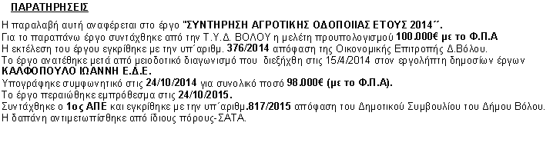
 |  |  |  |  |  |  |  | Σελίδα 2 από 3
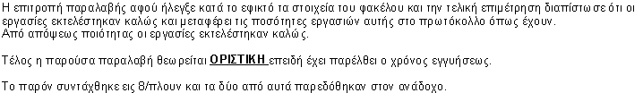
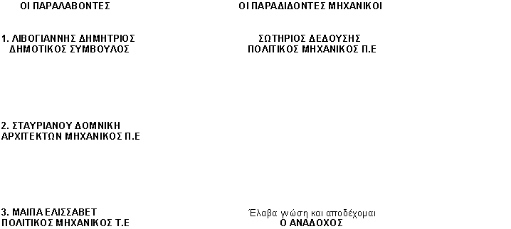
1ο ΠΠΟΠ

